**RETROSPECTIVAS**

**Retrospectiva Ciclo 1**

1. ¿Cuáles fueron los mini-ciclos definidos? Justifíquenlos.

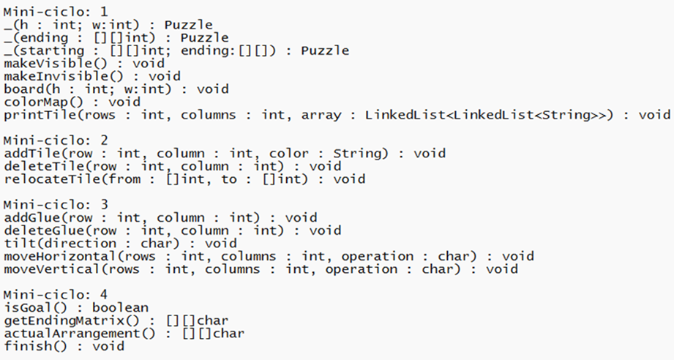

Mini-ciclo: 1

Este mini-ciclo se centra en la inicialización del estado del tablero y la configuración inicial del entorno del juego. Incluye la creación del tablero, la configuración de los colores disponibles y la impresión inicial de las baldosas. Estos métodos establecen la base sobre la cual se desarrollarán las funcionalidades adicionales. La visibilidad del tablero y de las baldosas también se gestionan en este ciclo para asegurar que el entorno de juego esté correctamente presentado al usuario desde el inicio.

Mini-ciclo: 2

En este mini-ciclo se implementan las operaciones básicas sobre las baldosas: agregar una nueva baldosa, eliminar una existente y reubicar una baldosa desde una posición a otra. Estas operaciones son fundamentales para la interacción con el tablero y para permitir al usuario modificar el estado del juego.

Mini-ciclo: 3

Este mini-ciclo aborda las funcionalidades de manipulación de pegamento y el movimiento de baldosas en el tablero. La adición y eliminación de pegamento permiten gestionar el estado de las baldosas, mientras que el movimiento de baldosas en diferentes direcciones (horizontal y vertical) es esencial para la dinámica del juego.

Mini-ciclo: 4

Este mini-ciclo se enfoca en la verificación del estado final del juego y la finalización de la sesión. Estos métodos aseguran que el juego pueda ser terminado de manera adecuada y que se pueda verificar si se ha alcanzado el objetivo.

2. ¿Cuál es el estado actual del proyecto en términos de mini-ciclos? ¿por qué?

Finalizado

3. ¿Cuál fue el tiempo total invertido por cada uno de ustedes? (Horas/Hombre)

20 horas

4. ¿Cuál consideran fue el mayor logro? ¿Por qué?

Realizar el método addGlue, ya que estuvimos bastante tiempo discutiendo sobre cómo funcionaba debido a que cada uno entendía de forma diferente cómo debía funcionar el método, lo que nos llevó a varias confusiones a la hora de desarrollarlo.

5. ¿Cuál consideran que fue el mayor problema técnico? ¿Qué hicieron para resolverlo?

No hubo ningún problema técnico.

6. ¿Qué hicieron bien como equipo? ¿Qué se comprometen a hacer para mejorar los resultados?

Nos apoyamos constantemente en el otro en cualquier cosa que alguno no entendía o no se le ocurría cómo solucionarla, nos comprometemos a generar mayor conocimiento en el tema con el fin de mejorar los resultados a lo largo del tiempo.

7. Considerando las prácticas XP incluídas en los laboratorios. ¿Cuál fue la más útil? ¿por qué?

Programación a par, ya que gran parte del tiempo en el que se realizó el proyecto, mientras uno de los dos realizaba el código, el otro iba revisando constantemente posibles errores o formas de mejorarlo.

**Retrospectiva Ciclo 2**

1. ¿Cuáles fueron los mini-ciclos definidos? Justifíquenlos.

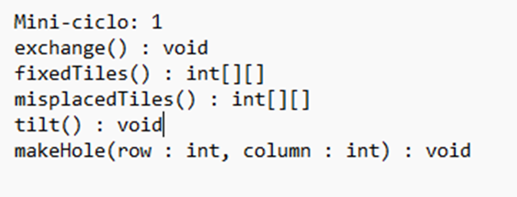

Este mini-ciclo incluye métodos que abordan aspectos fundamentales de la lógica del juego como la manipulación de fichas (intercambio y movimiento), la evaluación del estado del tablero (fichas fijas y desacomodadas), y la modificación de la estructura del tablero (hacer agujeros). Todos estos elementos son esenciales para la funcionalidad y la jugabilidad del rompecabezas, y su implementación permite una experiencia de usuario fluida y coherente.

2. ¿Cuál es el estado actual del proyecto en términos de mini-ciclos? ¿por qué?

Finalizado, ya que se utilizan funcionalmente todos los métodos junto a sus respectivas pruebas unitarias.

3. ¿Cuál fue el tiempo total invertido por cada uno de ustedes? (Horas/Hombre)

15 horas

4. ¿Cuál consideran fue el mayor logro? ¿Por qué?

Realizar el método tilt(direction : char) ya que no funcionaba como debería cuando se le agregaba pegamento a alguna baldosa, lo que nos llevó a dedicarle bastante tiempo para solucionar el problema.

5. ¿Cuál consideran que fue el mayor problema técnico? ¿Qué hicieron para resolverlo?

No hubo ningún problema técnico en el desarrollo del ciclo.

6. ¿Qué hicieron bien como equipo? ¿Qué se comprometen a hacer para mejorar los resultados?

Lo mejor que hicimos bien como equipo, fue la distribución del trabajo con el fin de que fuera equitativo, además, nos ayudamos constantemente para solucionar errores. Nos comprometemos a administrar mejor nuestro tiempo para mejorar aún más.

7. Considerando las prácticas XP incluidas en los laboratorios. ¿Cuál fue la más útil? ¿por qué?

La práctica XP más útil para nosotros fue el desarrollo guiado por pruebas (TDD). Esta práctica nos permitió tener una mayor confianza en el código que estaba escribiendo, ya que escribir primero las pruebas aseguraba que el código cumpliera con los requisitos desde el principio.

**Retrospectiva Ciclo 3**

1. ¿Cuáles fueron los mini-ciclos definidos? Justifíquenlos.

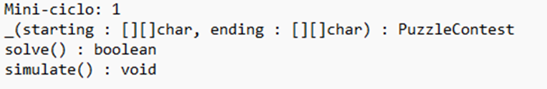

Este mini-ciclo incluye métodos que abordan si se puede llegar a la solución y la simulación del problema del rompecabezas si hay solución, garantizando tanto la resolución lógica del desafío (determinar si es posible llegar de un estado inicial a uno final) como la visualización paso a paso de los movimientos. Ambos métodos son fundamentales para asegurar la correcta ejecución del rompecabezas, permitiendo no solo resolverlo, sino también presentar de manera clara el proceso, brindando una experiencia comprensible y completa para el usuario.

2. ¿Cuál es el estado actual del proyecto en términos de mini-ciclos? ¿por qué?

Finalizado, ya que se utilizan funcionalmente todos los métodos junto a sus respectivos diagramas y pruebas unitarias.

3. ¿Cuál fue el tiempo total invertido por cada uno de ustedes? (Horas/Hombre)

10 horas

4. ¿Cuál consideran fue el mayor logro? ¿Por qué?

Realizar el método solve(), ya que al principio pensábamos que una buena forma de implementar este método era usando búsqueda por profundidad (DFS), llegamos a realizar este método usando DFS, pero este no funcionaba, no entendíamos la razón para que fallara, gastamos bastante tiempo buscando el problema, este se basaba en que era mejor usar búsqueda por anchura (BFS) ya que no tuvimos en cuenta que el DFS puede llegar a dar una solución pero esta puede no ser la más corta o eficiente, BSF sí nos garantiza encontrar el camino más corto.

5. ¿Cuál consideran que fue el mayor problema técnico? ¿Qué hicieron para resolverlo?

No hubo ningún problema técnico.

6. ¿Qué hicieron bien como equipo? ¿Qué se comprometen a hacer para mejorar los resultados?

Lo que hicimos bien como equipo fue la distribución equitativa de trabajo en el ciclo, además, nos ayudamos constantemente para solucionar errores. Nos comprometemos a administrar mejor nuestro tiempo para mejorar nuestra productividad a la hora de realizar el proyecto.

7. Considerando las prácticas XP incluidas en los laboratorios. ¿Cuál fue la más útil? ¿por qué?

La práctica XP más útil para nosotros en este ciclo fue el desarrollo guiado por pruebas (TDD). Esta práctica nos permitió tener una mayor confianza en el código que se realizó, ya que nos ayuda a asegurarnos de que el código cumple con los requisitos requeridos desde el principio.

**Retrospectiva Ciclo 4**

1. ¿Cuáles fueron los mini-ciclos definidos? Justifíquenlos.

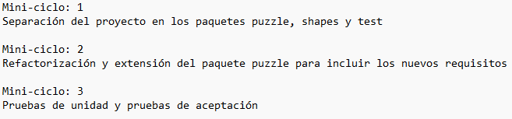

2. ¿Cuál es el estado actual del proyecto en términos de mini-ciclos? ¿por qué?

Se reestructuró el proyecto para que se ajuste a los principios básicos de SOLID permitiendo la extensibilidad de los mini-ciclos propuestos, esto abrió las puertas a acércanos de una manera adecuada a cada ciclo. Se presentaron complicaciones sobre todo en la interpretación de los ciclos lo que vio afectado su estado final; sin embargo, se encuentra bastante completo con posibilidad de mejora.

3. ¿Cuál fue el tiempo total invertido por cada uno de ustedes? (Horas/Hombre)

25 horas

4. ¿Cuál consideran fue el mayor logro? ¿Por qué?

La reestructuración del proyecto implicó revisar el código desarrollado en ciclos anteriores y reescribirlo para cumplir con los nuevos requisitos funcionales. Este proceso consumió la mayor parte de nuestro tiempo, ya que era necesario mantener la funcionalidad de los métodos existentes mientras se extendían las clases Tile y Glue para que presentaran comportamientos distintos según los eventos que ocurrieran en el tablero.

5. ¿Cuál consideran que fue el mayor problema técnico? ¿Qué hicieron para resolverlo?

La principal dificultad que enfrentamos fue la clonación de objetos, ya que no se podía realizar de la manera estándar en Java con .copy(), y la interfaz Cloneable no se estaba aplicando correctamente. La solución efectiva fue crear un constructor auxiliar que aceptara como parámetro otro objeto de la misma clase y copiara sus atributos. Esto permitió que el tablero pudiera regresar a estados anteriores y que los métodos exchange() y tilt() en la clase Puzzle, así como el método solve() en la clase PuzzleContest, funcionaran nuevamente tras la reestructuración del código.

6. ¿Qué hicieron bien como equipo? ¿Qué se comprometen a hacer para mejorar los resultados?

La constante retroalimentación y la explicación del trabajo realizado de manera independiente fueron fundamentales para asegurar que cada parte se integrara correctamente en el proyecto. Estuvimos abiertos a los cambios y corregimos los errores que surgieron durante el proceso, donde las pruebas unitarias que diseñamos resultaron ser muy útiles. Nos comprometemos a optimizar los procesos individuales y a colaborar con mayor frecuencia, lo que nos permitirá tener una mejor claridad sobre los objetivos y los procesos necesarios en el proyecto.

7. Considerando las prácticas XP incluidas en los laboratorios. ¿Cuál fue la más útil? ¿por qué?

Partiendo de un código general que había dejado de ser sostenible, se llevó a cabo una reestructuración para eliminar redundancias, actualizar diseños obsoletos y eliminar funcionalidades obsoletas. Esto resultó en un código más simplificado que, a largo plazo, facilita la extensibilidad del proyecto. Además, la implementación de tarjetas CRC contribuyó a una distribución más clara de responsabilidades dentro del equipo.

**Retrospectiva Cierre**

1. ¿Cuáles fueron los mini-ciclos definidos? Justifíquenlos.

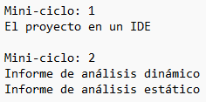

2. ¿Cuál es el estado actual del proyecto en términos de mini-ciclos? ¿por qué?

Completo, los métodos requeridos en cada mini-ciclo han sido implementados y funcionan correctamente. Se han elaborado los diagramas correspondientes, lo que facilita la comprensión de la estructura y el flujo del sistema. Además, se realizaron las respectivas pruebas unitarias, garantizando que cada funcionalidad opere según lo esperado y permitiendo la identificación y corrección de posibles errores.

3. ¿Cuál fue el tiempo total invertido por cada uno de ustedes? (Horas/Hombre)

5 horas

4. ¿Cuál consideran fue el mayor logro? ¿Por qué?

Realizar el informe de análisis estático, ya que estábamos algo confundidos acerca de lo que debíamos incluir en el documento. Esta confusión nos llevó a dedicar tiempo a investigar el significado de este tipo de análisis y a explorar cómo podríamos implementarlo en nuestro proyecto.

5. ¿Cuál consideran que fue el mayor problema técnico? ¿Qué hicieron para resolverlo?

El informe de análisis estático, ya que en el documento no son claros con lo que desean que presentemos en el informe, lo que nos trajo confusiones a la hora de realizarlo.

6. ¿Qué hicieron bien como equipo? ¿Qué se comprometen a hacer para mejorar los resultados?

Como equipo, logramos mantener una comunicación efectiva y colaborativa a lo largo del proyecto, cada uno aportaba con sus habilidades y conocimientos con el fin de solucionar cada desafío de forma eficiente, por otro lado, nos organizamos adecuadamente, distribuyendo el trabajo según las fortalezas de cada uno.

7. Considerando las prácticas XP incluidas en los laboratorios. ¿Cuál fue la más útil? ¿por qué?

La práctica XP más útil fue la integración continua, ya que nos permitió asegurarnos de que todas las partes del proyecto, incluyendo el diseño, el código y las pruebas, funcionaran juntas de manera efectiva. Al implementar el código completo en el IDE y agregar los informes de análisis dinámico y estático, aseguramos que el sistema estuviera siempre en un estado funcional.